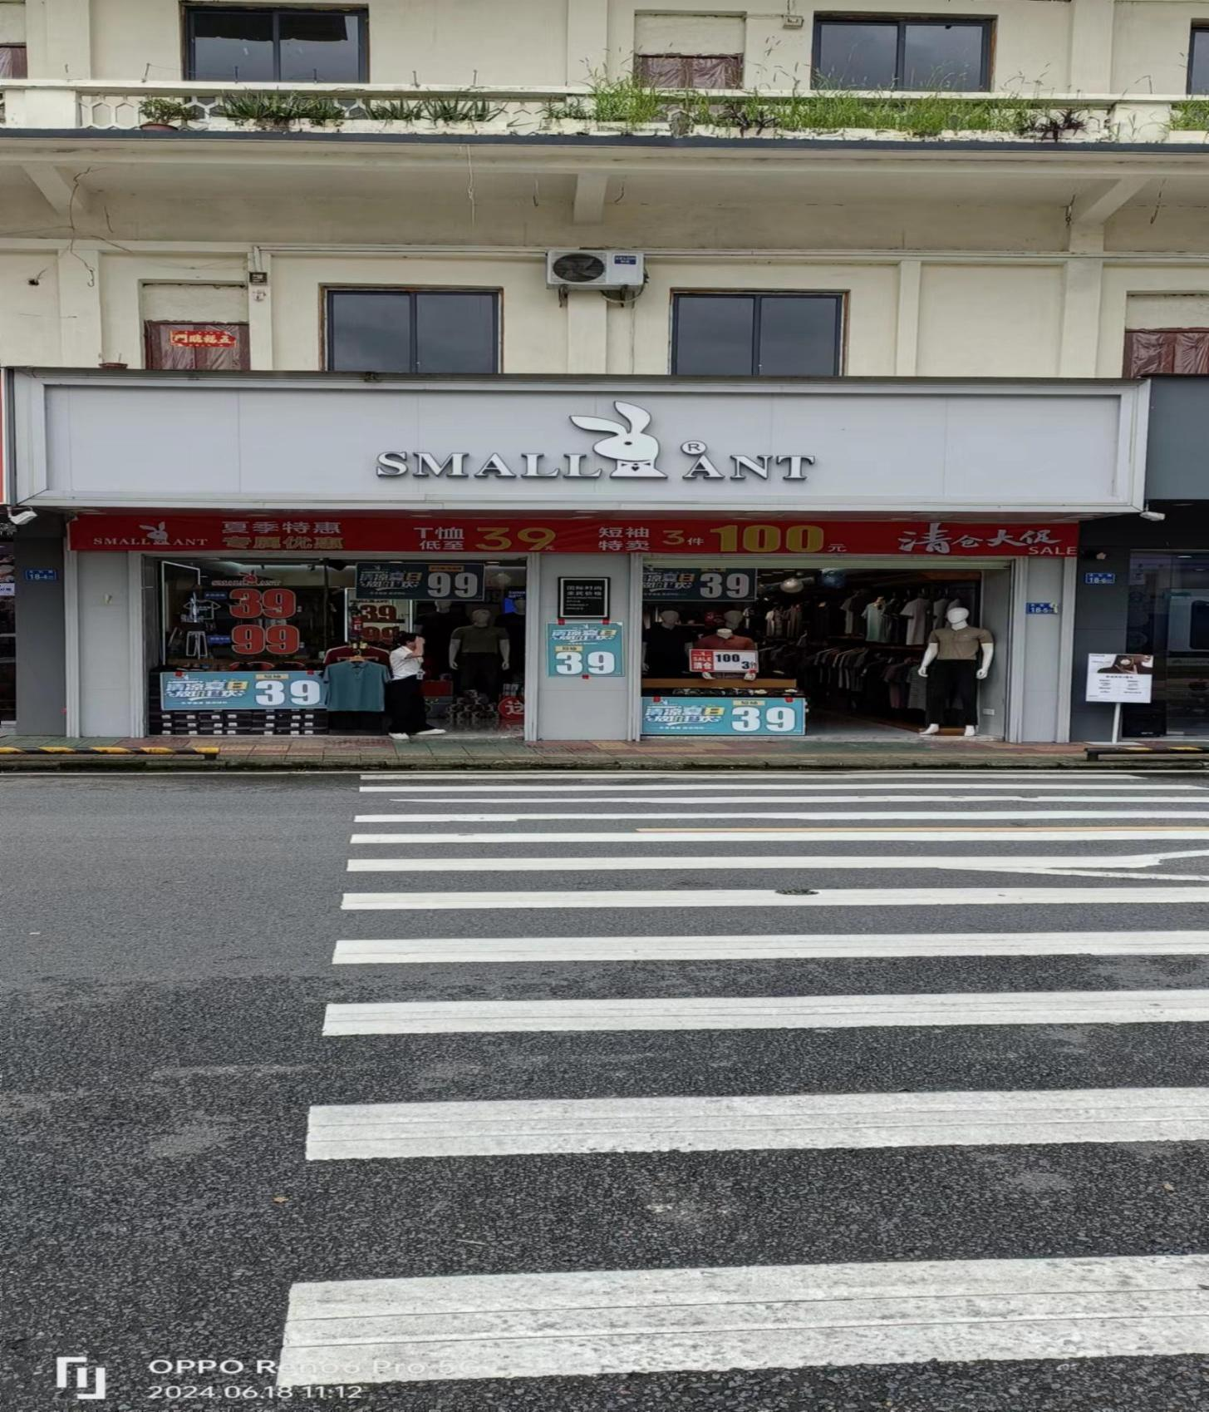地址：龙门县龙城街道文化路16号（现门牌18-5）商铺

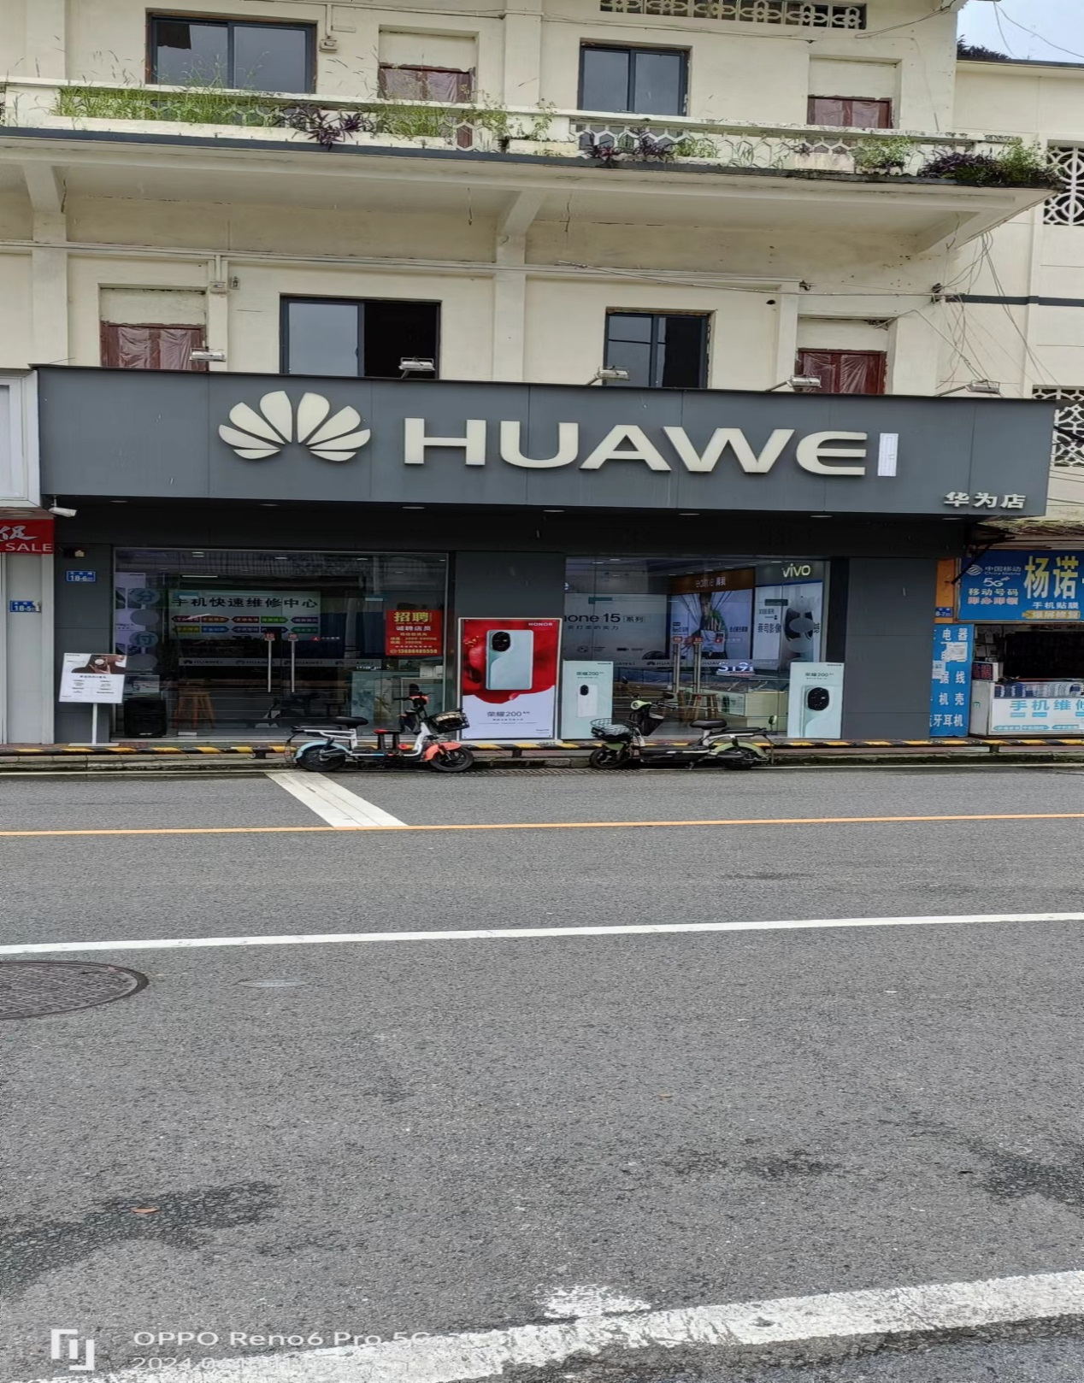

地址：龙门县龙城街道文化路16号（现门牌18-6）商铺

